附件

**2019级本科新生**

**信息采集和心理健康普查操作流程**

## 一、提示

**使用谷歌浏览、Internet Explorer 11版本浏览器。**

## 二、如何进入普查系统

1.首先进入应用管理平台。

<http://ehall.sisu.edu.cn>

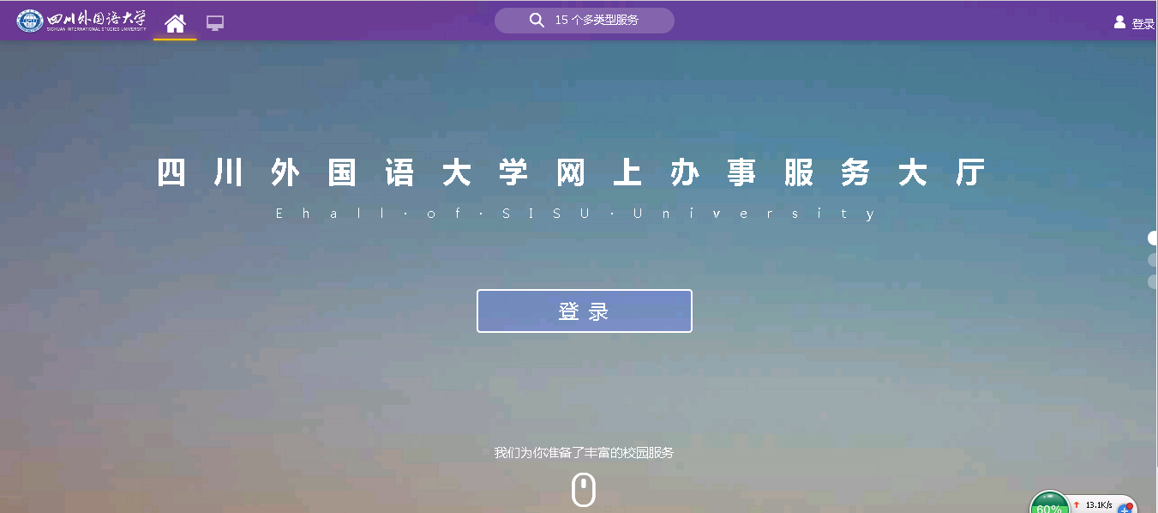

点击登录，用户名为**学号**，初始密码为**身份证后6位**，最后一位有X的，大写的X修改为小写x。（**登录后请及时修改自己的密码**）

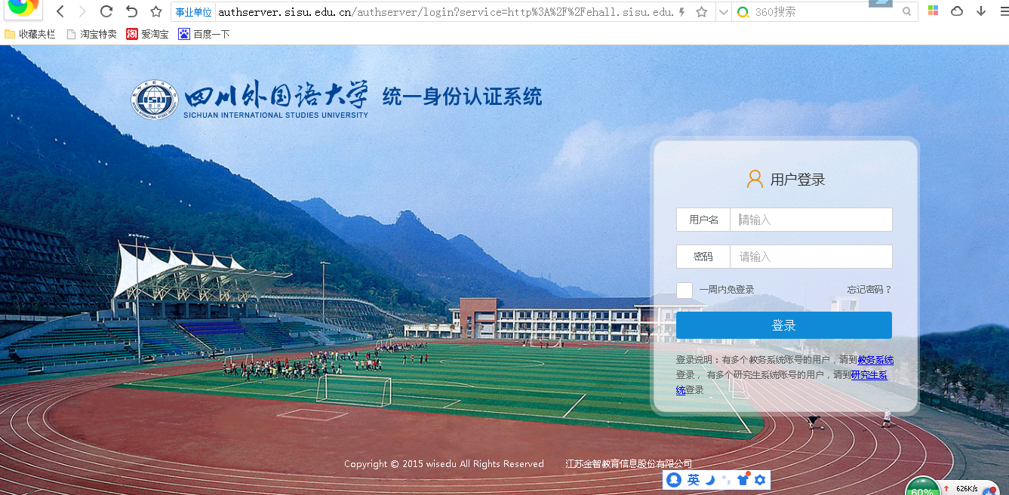

2.登录成功后在界面左侧选择**可用应用**-**学工服务**-**学生基本信息**完善个人信息。

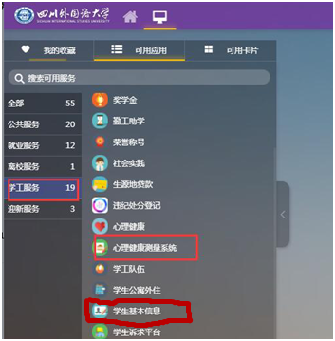

3.完善个人信息后，点击心理健康测量系统，再点击“进入系统” 。

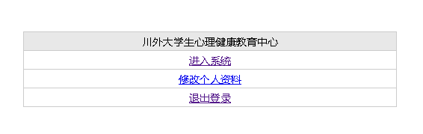

4.点击左侧心理测评中心下的“心理普查”栏目，完成右侧“大学生心理健康普查问卷”。

